

OGRES NOVADA PAŠVALDĪBA
Reģ.Nr.90000024455, Brīvības iela 33, Ogre, Ogres nov., LV-5001
tālrunis 65071160, fakss 65071161, e-pasts: ogredome@ogresnovads.lv, www.ogresnovads.lv

Tiesību akta pase  Izdevējs: Ogres novada pašvaldības dome  Veids: Saistošie noteikumi  Numurs: 29/2011  Pieņemts:22.12.2011.  Stājas spēkā: 08.02.2012. | Publicēts  “Ogrēnietis”, Nr.3(401), 07.02.2012.
Spēkā esošā redakcija
Grozījumi:
21.11.2013. saistošie noteikumi Nr.51/2013 „Ogrēnietis”, Nr.24 (446), 20.12.2013./ stājas spēkā 01.01.2014.
13.08.2020. saistošie noteikumi Nr.13/2020 “Ogrēnietis”, Nr.13 (587), 22.09.2020./ stājas spēkā 23.09.2020.

Saistošie noteikumi
Ogrē

2011.gada 22.decembrī | Nr.29/2011
 | (protokols Nr.16; 2.§)

PAR ĒKU NUMERĀCIJAS UN IELU NOSAUKUMU ZĪMJU IZVIETOŠANAS KĀRTĪBU OGRES NOVADĀ

Izdoti saskaņā ar
likuma “Par pašvaldībām” 43.panta pirmās daļas 5.punktu

- VISPĀRĪGIE NOTEIKUMI

- Saistošie noteikumi nosaka kārtību, kādā izvieto ēku numerācijas zīmes, ielu un laukumu nosaukumu zīmes Ogres novadā.
- Par noteikumos paredzētās kārtības ievērošanu ir atbildīgas fiziskās un juridiskās personas, kuru pārvaldīšanā vai īpašumā ir attiecīgā ēka.
- Saskaņā ar šiem noteikumiem uz ēku fasādēm, žogiem u.c. tiek izvietotas ielu un laukumu nosaukumu zīmes, ēku numerācijas zīmes, virs daudzdzīvokļu ēku ieejas durvīm – attiecīgas kāpņu telpas dzīvokļu numerācijas zīmes. Ielu nosaukumu norādes zīmes var izvietot uz atsevišķiem stabiem.
- Uz ēku fasādēm, žogiem u.c. aizliegta tādu ielu nosaukumu, ēku numerācijas zīmju izvietošana, kas neatbilst šiem noteikumiem.
- Šo noteikumu izpildi kontrolē Ogres novada pašvaldības policija.

- ĒKU UN KĀPŅU TELPAS DZĪVOKĻU NUMERĀCIJAS
UN IELU NOSAUKUMU ZĪMJU IZVIETOŠANA

- Visas numerācijas zīmes jāizgatavo no tumši zilā krāsā (RAL 5013) krāsota metāla vai līdzīgas cietības un mitrumizturīga materiāla, uz kura ar baltu krāsu (RAL 9016) tiek uzkrāsoti vai uzlīmēti izgriezti baltas atstarojošas līmplēves uzraksti un maliņa, atbilstoši šo noteikumu grafiskajiem pielikumiem.
- Ēku numerācijas zīmju izmēri:
- individuālām dzīvojamām ēkām | 320mm x 220mm;
- daudzdzīvokļu un sabiedriskām ēkām | 440mm x 320mm;
- ielu nosaukuma zīmju izmēri | 560mm x 160mm;
- kāpņu telpas dzīvokļu numerācijas zīmju izmēri | 220mm x 80mm.
- Ēku numerācijas zīmes jāizvieto ēkas ielas fasādē ap 50 cm no ēkas stūra, pie pirmā stāva loga, līdz ar loga augšu.
- Uz ēkas numerācijas zīmes valsts valodā jāraksta sekojoša informācija:
  - ielas nosaukums (pilni vārdi bez saīsinājumiem),
  - numurs,
  - īpašnieks atbilstoši ierakstam zemesgrāmatā: fiziskai personai - īpašnieka iniciāļi un uzvārds; juridiskai personai – personas nosaukums. Ēkas īpašnieka iniciāļus un uzvārdu var aizstāt ar uzrakstu "Privātīpašums". Uzraksts "Privātīpašums" lietojams arī tādos gadījumos, ja īpašuma tiesības nav nostiprinātas zemesgrāmatā.
- Uz ēkas numerācijas zīmes var norādīt ēkas piederību:
  - valsts īpašums,
  - pašvaldības īpašums,
  - juridiskās personas īpašums u.c.
- Ja ēkai ir divi īpašnieki, to uzvārdi rakstāmi alfabēta secībā vai lieto uzrakstu "Privātīpašums".
- Ja ēkai ir vairāk kā divi īpašnieki, lieto uzrakstu "Privātīpašums".
- Individuālām dzīvojamām mājām un nelielām sabiedriskām un daudzdzīvokļu ēkām numerācijas zīmes jāizvieto uz ēkas ielas fasādes, pirmā stāva līmenī, labajā pusē, ne tālāk kā 50 cm no ēkas stūra, un ne zemāk kā 200cm no zemes.
- Daudzdzīvokļu un vairāku sekciju dzīvojamām mājām numerācijas zīmes tiek izvietotas abos ēkas galos, pirmā stāva līmenī, ne tālāk kā 50 cm attālumā no ēkas stūriem, ne zemāk kā 200cm no zemes.
- Ja ēka atrodas perpendikulāri galvenajai ielai, uz ēkas gala fasādes jāizvieto papildus numerācijas zīme tajā pusē, kas tuvāka braukšanas virzienam no pilsētas centra.
- Ēkas numerācijas zīmes nedrīkst izvietot uz ieejas portāliem, pilastriem, kolonnām, apmalēm u.c. arhitektoniskām detaļām.
- Ja ēka atrodas individuālās apbūves rajonā tālāk kā 30 m no ielas braucamās daļas un to aizsedz koki, papildus numerācijas zīme jāizvieto uz žoga, labajā pusē no ieejas pagalmā.
- Ja ēkas numerācijas zīmes izvietošanu apgrūtina ēkas sarežģītā arhitektūra, zīmes izvietošana saskaņojama ar Ogres novada pašvaldības centrālās administrācijas “Ogres novada pašvaldība” Ogres novada būvvaldes mākslinieku.
(13.08.2020. saistošo noteikumu Nr.13 /2020 redakcijā, kas stājas spēkā 23.09.2020.)
- Ēkas kāpņu telpas dzīvokļu numerācijas zīme izvietojama tajos gadījumos, kad ēkai ir vairākas, atsevišķas ieejas vai sekcijas. Šādos gadījumos zīmes izvietojamas virs ieejām kāpņu telpās vienās un tajās pašās vietās (atkarībā no ēkas arhitektūras).
- To ēku īpašniekiem, kuru ēku numerācijas zīmes vai kāpņu telpas dzīvokļu numerācijas zīmes ir nolietojušās vai nav izvietotas, tās jānomaina vai jāuzstāda līdz 2012.gada 31.decembrim.
- Ielu nosaukumu zīmes tiek izvietotas:
  - uz katras šķērsielas stūra – uz ēkas fasādes 30cm attālumā no ēkas stūra, tādā pašā augstumā kā ēkas numerācijas zīme (augšējā mala),
  - ēkas fasādes pusē ielas nosaukuma zīme netiek dublēta,
  - ja ēka atrodas tālāk kā 6m no ielas sarkanās līnijas, ielu nosaukuma zīmes izvietojamas uz žogiem, saskaņojot to ar žogu īpašniekiem, vai speciāli šim nolūkam paredzētiem stabiem.
- Ielu nosaukumu zīmju izvietošanu veic Ogres novada pašvaldība.

- ADMINISTRATĪVĀ ATBILDĪBA
PAR NOTEIKUMU PĀRKĀPUMU UN KONTROLE

- Noteikumu izpildi kontrolē un administratīvā pārkāpuma procesu līdz administratīvā pārkāpuma lietas izskatīšanai ir tiesīgas veikt Ogres novada pašvaldības policijas amatpersonas.
- Administratīvā pārkāpuma lietu izskata Ogres novada pašvaldības izveidotās administratīvās komisijas.
- Par saistošo noteikumu neievērošanu, ja atbildība nav noteikta citos nozari regulējošos normatīvajos aktos, fiziskām un juridiskām personām piemēro brīdinājumu vai naudas sodu:
25.1. fiziskām personām – līdz 70 soda vienībām;
25.2. juridiskām personām – līdz 280 soda vienībām.
- Administratīvais sods šo noteikumu pārkāpēju neatbrīvo no pienākuma novērst pārkāpumu, kā arī no pārkāpuma rezultātā nodarīto zaudējumu atlīdzināšanas.
(13.08.2020. saistošo noteikumu Nr.13/2020 redakcijā, kas stājas spēkā 23.09.2020.)
- Svītrots.
(13.08.2020. saistošo noteikumu Nr.13/2020 redakcijā, kas stājas spēkā 23.09.2020.)

Saistošie noteikumi stājas spēkā nākamajā dienā pēc to publicēšanas Ogres novada pašvaldības laikrakstā “Ogrēnietis”.

Domes priekšsēdētājs (personiskais paraksts) E. Bartkevičs

Pielikums saistošajiem noteikumiem Nr.29/2011

Ogres novada individuālās ēkas numerācijas zīme

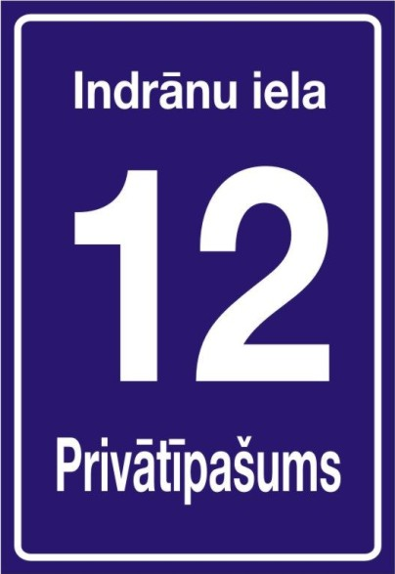

Izmērs: 320 x 220mm
Pamatne: tumši zilā krāsā (RAL 5013) krāsots metāls vai līdzīgas cietības un mitrumizturīgs materiāls, uz kura ar baltu krāsu (RAL 9016) tiek uzkrāsoti vai uzlīmēti izgriezti baltas atstarojošas līmplēves uzraksti un maliņa.

Ogres novada daudzdzīvokļu un sabiedriskās ēkas numerācijas zīme



Izmērs: 440 x 320mm
Pamatne: tumši zilā krāsā (RAL 5013) krāsots metāls vai līdzīgas cietības un mitrumizturīgs materiāls, uz kura ar baltu krāsu (RAL 9016) tiek uzkrāsoti vai uzlīmēti izgriezti baltas atstarojošas līmplēves uzraksti un maliņa

Ogres novada ielas nosaukuma zīme

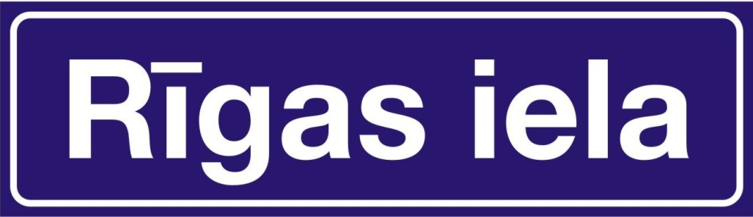

Izmērs: 560 x 160mm
Pamatne: tumši zilā krāsā (RAL 5013) krāsots metāls vai līdzīgas cietības un mitrumizturīgs materiāls, uz kura ar baltu krāsu (RAL 9016) tiek uzkrāsoti vai uzlīmēti izgriezti baltas atstarojošas līmplēves uzraksti un maliņa

Ogres novada kāpņu telpas dzīvokļu numerācijas zīme

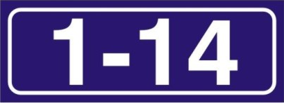

Izmērs: 220 x 80mm
Pamatne: tumši zilā krāsā (RAL 5013) krāsots metāls vai līdzīgas cietības un mitrumizturīgs materiāls, uz kura ar baltu krāsu (RAL 9016) tiek uzkrāsoti vai uzlīmēti izgriezti baltas atstarojošas līmplēves uzraksti un maliņa

